Nama : Ahmad Umaedi
Nim : 2016141936
Kelas : 10TPLE013 Revisi di kelas 06TPLE022
Matkul : UAS Mobil Programming

Jawaban

1. Jelaskan apa yang dimaksud dengan Mobile Programming?
Jawaban :
pemrograman yang digunakan untuk pembuatan perangkat mobile atau Smartphone.

2. Jelaskan apa yang dimaksud dengan User Interface (UI)?
Jawaban :
Tampilan visual sebuah produk yang menjembatani sistem dengan pengguna (user). Tampilan UI dapat berupa bentuk, warna, dan tulisan yang didesain semenarik mungkin. Secara sederhana, UI adalah bagaimana tampilan sebuah produk dilihat oleh pengguna.

3. Jelaskan apa yang dimaksud dengan API? jelaskan fungsinya !
Jawaban
API atau Application Programming Interface adalah sebuah interface yang dapat menghubungkan aplikasi satu dengan aplikasi lainnya. Jadi, API berperan sebagai perantara antar berbagai aplikasi berbeda, baik dalam satu platform yang sama atau lintas platform.

Fungsi API
- Untuk menyederhanakan implementasi dan perbaikan sofware.

4. Jelaskan perbedaan Native dan Hybrid pada mobile programming
Jawaban :
-Aplikasi native adalah aplikasi yang dibangun dengan bahasa pemrograman yang spesifik untuk platform tertentu. Sedangkan aplikasi web yang ditransformasikan menjadi kode native pada platform seperti iOS atau Android

6. Jelaskan apa fungsi github!
Jawaban
- sistem yang mencatat semua perubahan yang dilakukan pada file sehingga semua riwayatnya akan terekam dan bisa dilihat kembali nanti

- bisa bekerja bersama-sama dengan rekan dari berbagai berlahan dunia, merencanakan proyek, dan bahkan tracking (melacak) pekerjaan.

7.
8.
9. Tuliskan sintak cara parsing JSON pada flutter
Jawaban :

Persiapan

Sebelum kita masuk ke pengolahan json silakan kita buat terlebih dahulu UI main.dart-nya seperti berikut.

import 'package:flutter/material.dart';void main() => runApp(MaterialApp(
theme: ThemeData(
primaryColor: Colors.red,
accentColor: Colors.orangeAccent,
primarySwatch: Colors.red,
),
home: MainApp(),
));class MainApp extends StatefulWidget {
@override
_MainAppState createState() => _MainAppState();
}class _MainAppState extends State<MainApp> {
String _jsonContent = ""; @override
Widget build(BuildContext context) {
return Scaffold(
appBar: AppBar(
title: Text("Flutter JSON", style: TextStyle(color: Colors.white,),),
),
body: SafeArea(
child: Padding(
padding: const EdgeInsets.all(16.0),
child: Column(
mainAxisAlignment: MainAxisAlignment.center,
mainAxisSize: MainAxisSize.max,
crossAxisAlignment: CrossAxisAlignment.stretch,
children: <Widget>[
Row(
mainAxisAlignment: MainAxisAlignment.center,
children: <Widget>[
RaisedButton(
onPressed: () {
// TODO: do something in here
},
child: Text("Read JSON File"),
),
],
),
Padding(
padding: const EdgeInsets.only(top: 12.0),
child: Text(_jsonContent, textAlign: TextAlign.center,),
),
],
),
),
),
);
}
}

output dari kode diatas
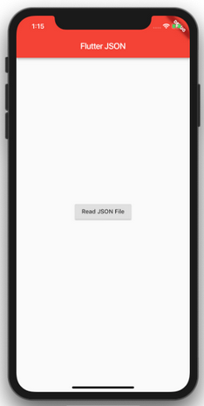

Jadi, pada UI tersebut kita ada menyediakan satu widget RaisedButton dan Text yang mana nantinya kita beri listener onPressed pada RaisedButton tersebut untuk membaca data json-nya dan hasil dari bacaan tersebut kita tampilkan ke dalam widget Text.

buat file json didalam direktori assets seperti berikut.
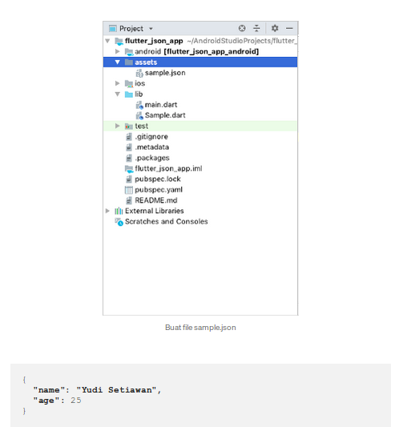

Lalu, kita buat class model-nya seperti berikut
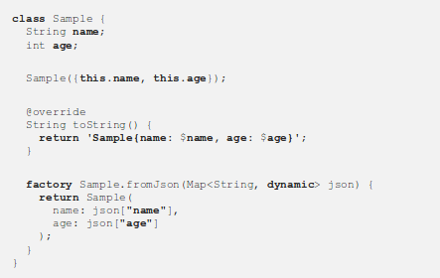

Pada class model tersebut, bisa kita lihat terdapat 2 variable yaitu variable name dan age. Lalu, kita juga ada buat constructor-nya dan method toString()-nya. Selain itu, ada satu lagi method yang mungkin asing kita lihat untuk pertama kalinya yaitu method fromJson(). Sebenarnya method ini bernama Named Constructor di Dart. Info lebih lanjut mengenai Named Constructor bisa dibaca disini. Named Constructor tersebut kita buat untuk mengubah data json kedalam bentuk class model. Lalu, kenapa kita pakai type dynamic untuk value di Map-nya? Karena, kita tidak pernah tahu didalam json tersebut kira-kira type apa saja yang bakalan tersedia. Contohnya seperti json yang diatas dimana, disitu ada 2 type yang tersedia yaitu type string dan number.

Sekarang kita buat kode untuk membaca file json-nya.

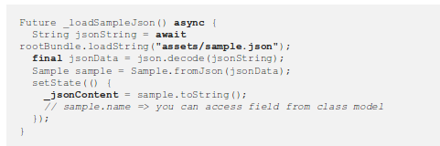
Pada kode diatas, terdapat 2 keyword yang mungkin belum kita kenal yaitu, async dan await. Lalu, apa fungsinya kedua keyword tersebut. Berikut penjelasannya.

async berfungsi untuk memberikan eksekusi bahwa kode tersebut dijalankan secara asynchronous.
await berfungsi untuk memberikan eksekusi didalam asynchronous bahwa eksekusi await harus selesai terlebih dahulu (suspending function) lalu, setelah selesai await melakukan prosesnya dilanjutkan mengeksekusi kode berikutnya didalam asynchronous

kita panggil fungsi tersebut didalam listener onPressed si RaisedButton.

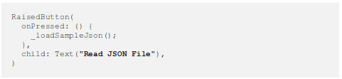
tambahkan assets file sample.json kita didalam file pubspec.yaml seperti berikut.

name: flutter_json_app
description: Sample JSON in Flutter# The following defines the version and build number for your application.
# A version number is three numbers separated by dots, like 1.2.43
# followed by an optional build number separated by a +.
# Both the version and the builder number may be overridden in flutter
# build by specifying --build-name and --build-number, respectively.
# Read more about versioning at semver.org.
version: 1.0.0+1environment:
sdk: ">=2.0.0-dev.68.0 <3.0.0"dependencies:
flutter:
sdk: flutter # The following adds the Cupertino Icons font to your application.
# Use with the CupertinoIcons class for iOS style icons.
cupertino_icons: ^0.1.2dev_dependencies:
flutter_test:
sdk: flutter
# For information on the generic Dart part of this file, see the
# following page: https://www.dartlang.org/tools/pub/pubspec# The following section is specific to Flutter.
flutter: # The following line ensures that the Material Icons font is
# included with your application, so that you can use the icons in
# the material Icons class.
uses-material-design: true # To add assets to your application, add an assets section, like this:
# assets:
# - images/a_dot_burr.jpeg
# - images/a_dot_ham.jpeg
assets:
- sample.json # An image asset can refer to one or more resolution-specific "variants", see
# https://flutter.io/assets-and-images/#resolution-aware. # For details regarding adding assets from package dependencies, see
# https://flutter.io/assets-and-images/#from-packages # To add custom fonts to your application, add a fonts section here,
# in this "flutter" section. Each entry in this list should have a
# "family" key with the font family name, and a "fonts" key with a
# list giving the asset and other descriptors for the font. For
# example:
# fonts:
# - family: Schyler
# fonts:
# - asset: fonts/Schyler-Regular.ttf
# - asset: fonts/Schyler-Italic.ttf
# style: italic
# - family: Trajan Pro
# fonts:
# - asset: fonts/TrajanPro.ttf
# - asset: fonts/TrajanPro_Bold.ttf
# weight: 700
#
# For details regarding fonts from package dependencies,
# see https://flutter.io/custom-fonts/#from-packages

sekarang coba test jalankan app-nya lalu tap button Read JSON File

